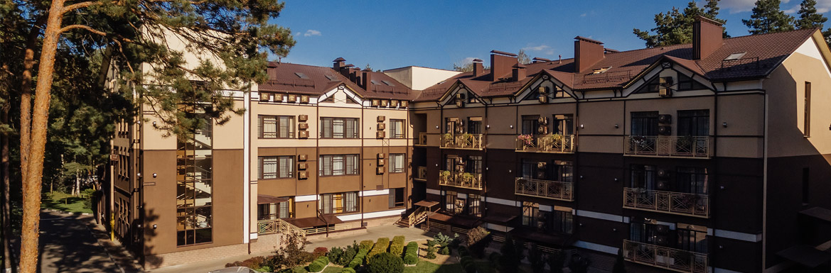
ПРЕЙСКУРАНТ ЦЕН НА 2017 ГОД
Категория  номера | Стоимость проживания руб./сутки, со скидкой |  |  |  | Кол-во номеров | Площадь номера
 | 1-ое размещение | 2-х размещение | 3-х размещение | 4-х размещение
Мансардный | 1500/чел | 750/чел | - | - | 12 | 15 м²
Стандарт | 1900/чел | 1000/чел | 800/чел | 700/чел | 40 | 20 м²
Люкс однокомнатный «Римини» | 3 150 |  |  |  | 1 | 35 м²
Люкс однокомнатный "Неаполь" | 3 500 |  |  |  | 2 | 45 м²
Люкс однокомнатный "Флоренция" | 3 710 |  |  |  | 1 | 45 м²
Люкс однокомнатный "Милан" | 4 200 |  |  |  | 2 | 55 м²
Люкс двухкомнатный "Венеция" | 4 900 |  |  |  | 1 | 70 м²
Люкс двухкомнатный "Палермо" | 4 900 |  |  |  | 1 | 70 м²
Люкс трехкомнатный с сауной и кухней «Аппартаменты»  до 12 человек | 7 350 |  |  |  | 1 | 180 м²

В стоимость номера включен:
– бесплатный беспроводной интернет на всей территории отеля;
– бесплатная удобная парковка;
– гладильная комната;
– ванные принадлежности ( полотенца, шампунь, мыло).
ПИТАНИЕ:
Завтраки – 300р ( шведский стол)
Обеды – 500р (меню согласовываем предварительно)
Ужины – 500р (меню согласовываем предварительно)

Каждый номер оборудован:
- бесплатным беспроводным доступом в интернет (Wi-Fi);
- электронным замком;
- кондиционером;
- комфортабельными трансформируемыми спальными местами;
- гипоаллергенными постельными принадлежностями;
- рабочим местом;
- телефоном с прямой междугородней и международной связью (по тарифам города);
- мини-баром (платный);
- мини-сейфом;
- LCD-телевизором;
- кабельным телевидением;
- ванными принадлежностями;
- феном.
Плюсы гостиницы, в которой Вы можете убедиться сами:
1. У нас нет шумных вечеринок, тихая и благоприятная обстановка, а так же сосновый лес из окон.
2. Есть своя химчистка, а так же бесплатная гладильная комната.
3. Бесплатная удобная парковка.
4. Бесплатный беспроводной интернет на всей территории отеля.
5. В шаговой доступности находится самый большой в Черноземье - Белгородский Зоопарк площадью 25 Гектаров, в котором поселились 348 уникальных животных, 43 экспозиции для животных, 2 Гектара искусственного озера.
6. В 10 м от нас расположен Wellness club PLATINUM Gym – единтсвенный в Белгороде фитнес центр Премиум класса с 5 бассейнами, в том числе и под открытым небом, финской сауной и русскими банями, джакузи, хамамом, СПА кабинетом.

Контакты: +7 (4722) 424-555

+7(952)426-50-57 Виктория, электронная почта: sales@parkoteleurope.ru
Мы предлагаем Вам лучший сервис по выгодной цене!

